CURSO

–

**Network & Cyber Security Administrator**

UFCD

**–**

**Hardware e**

**redes de computadores**

**ETHERCHANNEL LAB**

**–**

**PagP e L**

**ACP**



**ETHERCHANNEL LAB**

**Topologia**

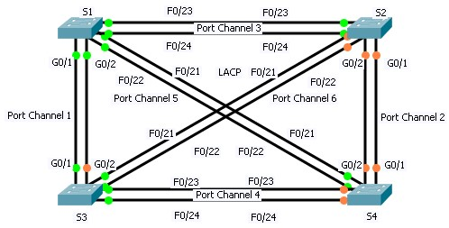

1. Atribua a cada switch um hostname de acordo com o diagrama de topologia.
2. Configura todas as portas necessárias como trunks, dependendo das conexões entre os dispositivos.

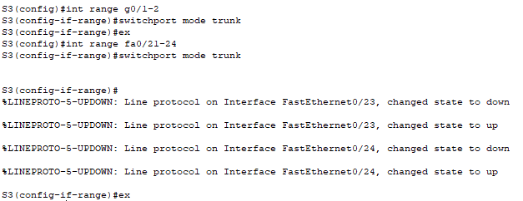

1. Nos switches, configure o PagP nos Port Channel 1, 2, 3 e 4 no modo que permita que o switch negoceie ativamente para formar um link PAgP.

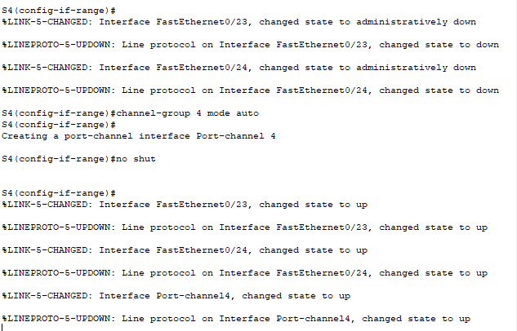

Faltou fazer trunk aos outros port channels



Em cada um deve-se fazer show etherchannel summary

1. Nos switches, configure o LACP nos Port Channel 5 e 6 no modo que permita que o switch negoceie ativamente para formar um link LACP.

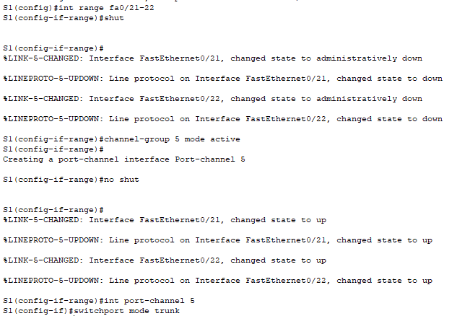

1. Verifique os estados de todos os port channel.

________________________________________________________________________________________________________________

Hugo Viana Página 1